ДНІПРОВСЬКИЙ НАЦІОНАЛЬНИЙ УНІВЕРСИТЕТ ІМ. О. ГОНЧАРА ФАКУЛЬТЕТ ПРИКЛАДНОЇ МАТЕМАТИКИ

КАФЕДРА ОБЧИСЛЮВАЛЬНОЇ МАТЕМАТИКИ ТА МАТЕМАТИЧНОЇ КІБЕРНЕТИКИ

Лабораторна робота №4

на тему «Чисельні методи розв’язання задачі Коші для звичайних диференціальних рівнянь I-го порядку»

з курсу «Методи обчислень»

Варіант № 7

Виконав:

студент групи ПА-19-2

Ільяшенко Єгор

Дніпро, 2021

Зміст

Основні теоретичні відомості 3

Постановка задачі 3

Постановка завдання 9

Метод Ейлера та його модифікації 10

Метод Рунге-Кутта 11

Метод Адамса 17

Аналіз результатів 25

Висновки 26

Перелік використаних джерел 27

# Основні теоретичні відомості

# Постановка задачі

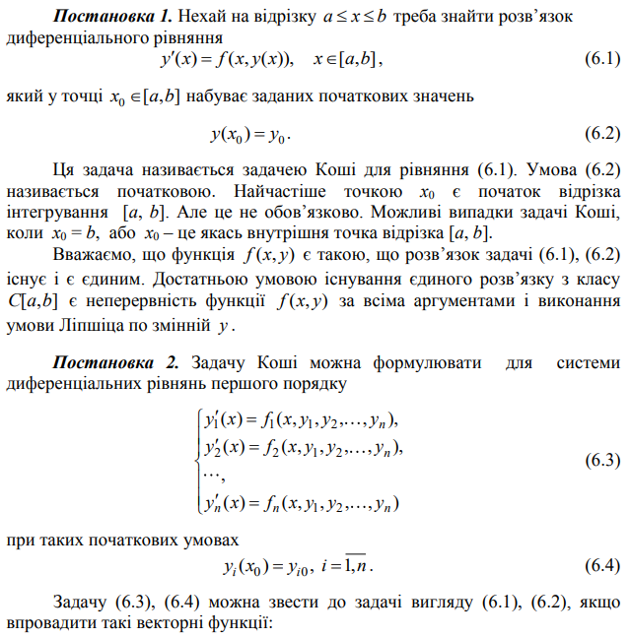

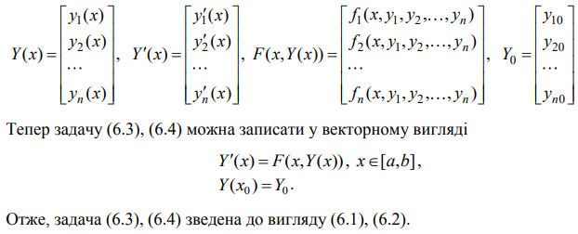

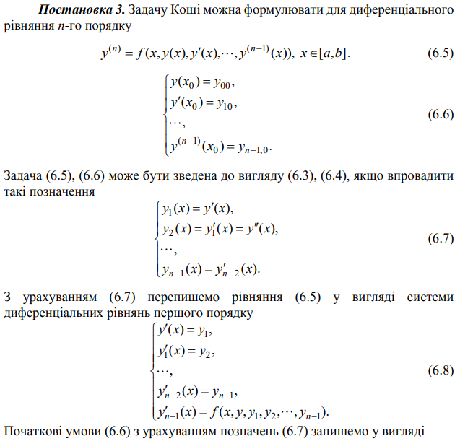

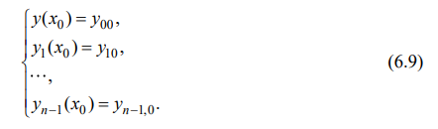

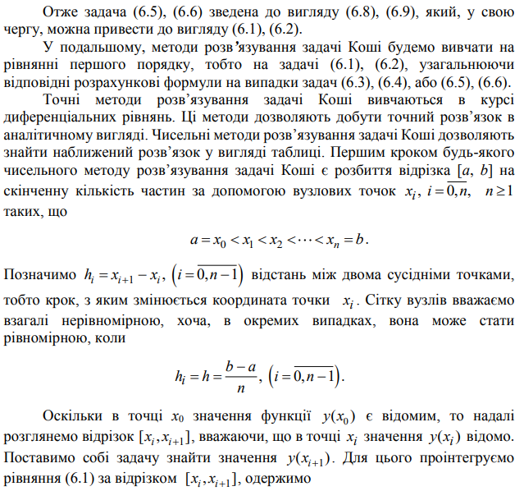

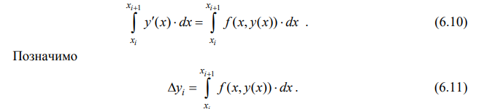



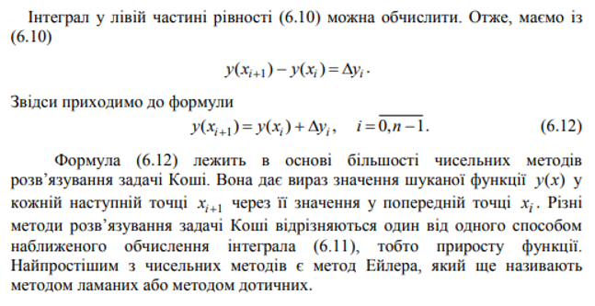

# Постановка завдання

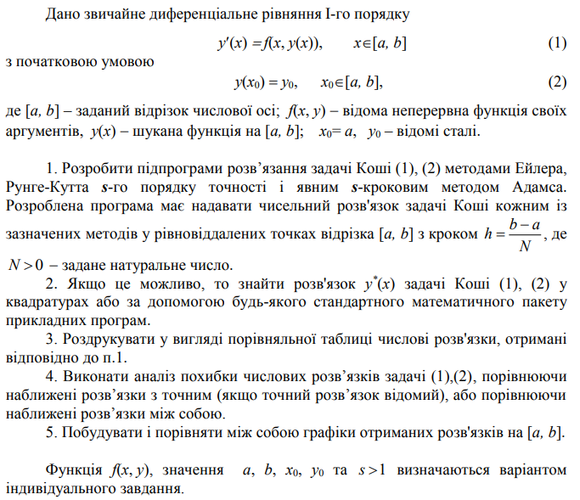

# Метод Ейлера та його модифікації

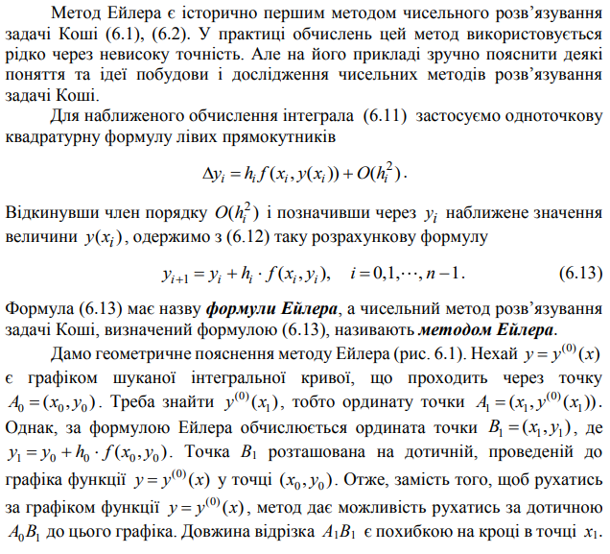

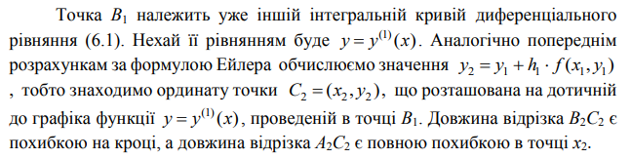

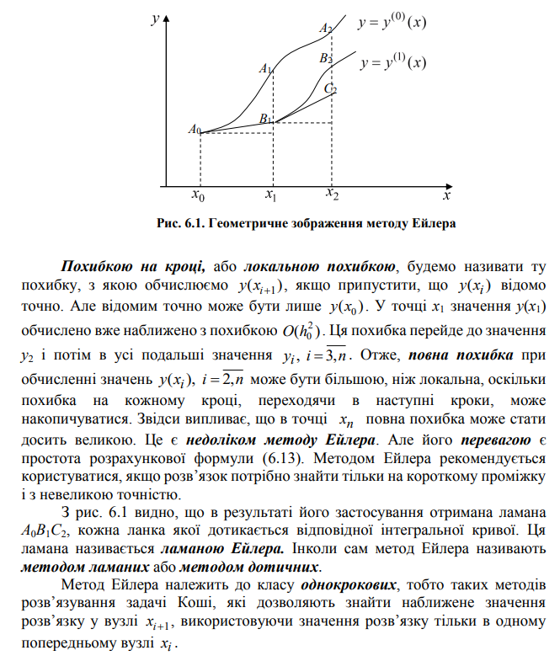

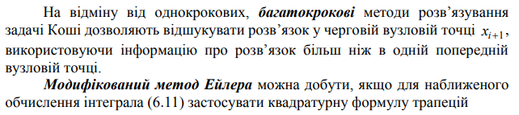

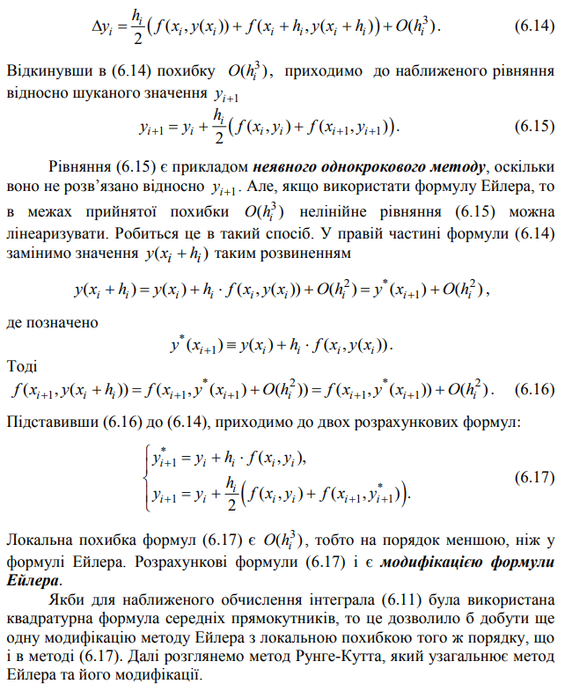

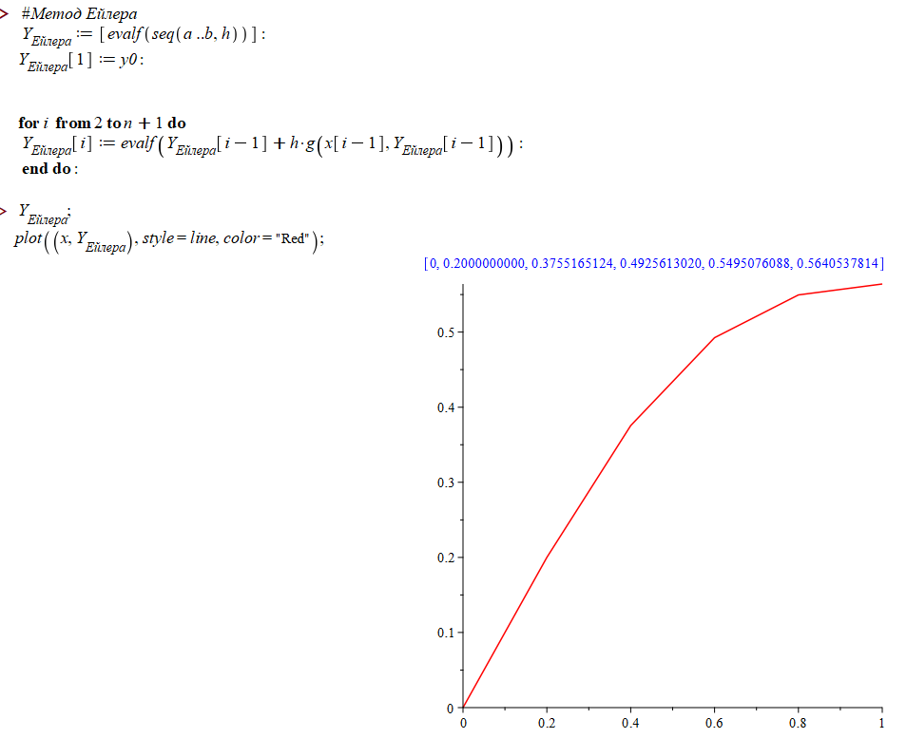

# Метод Рунге-Кутта

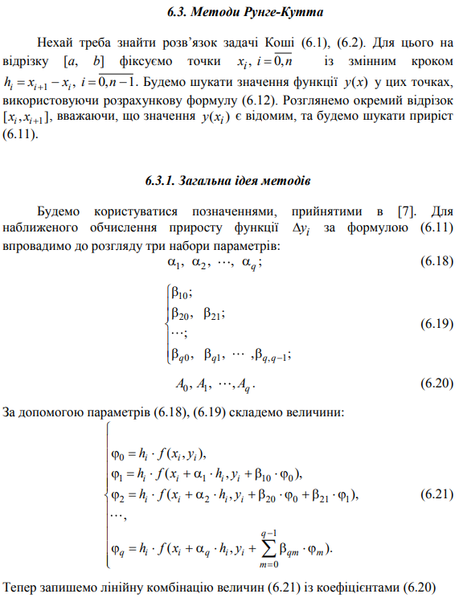

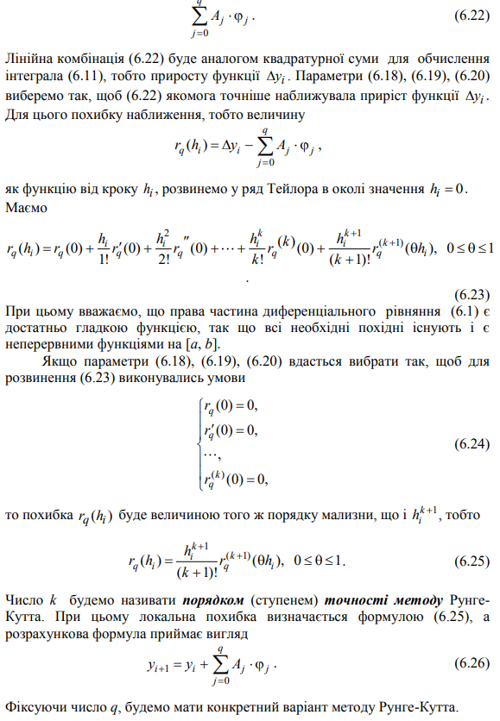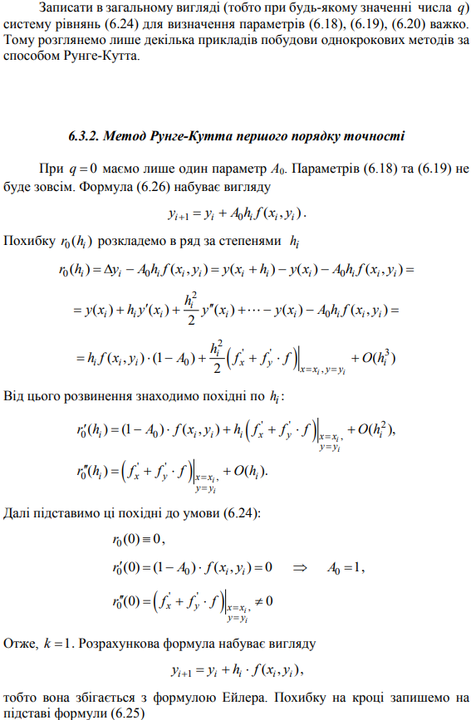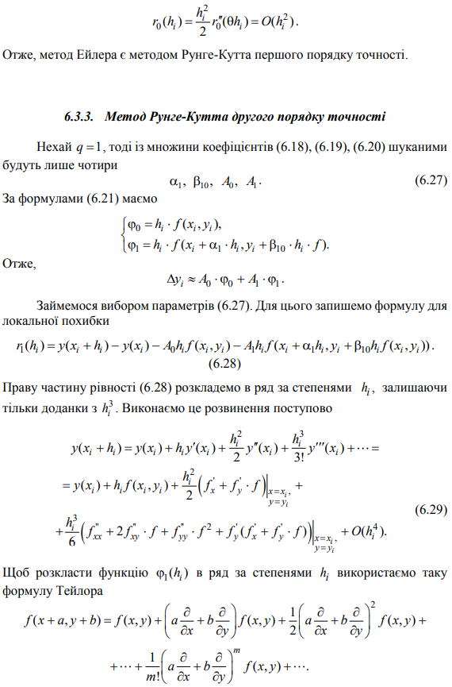

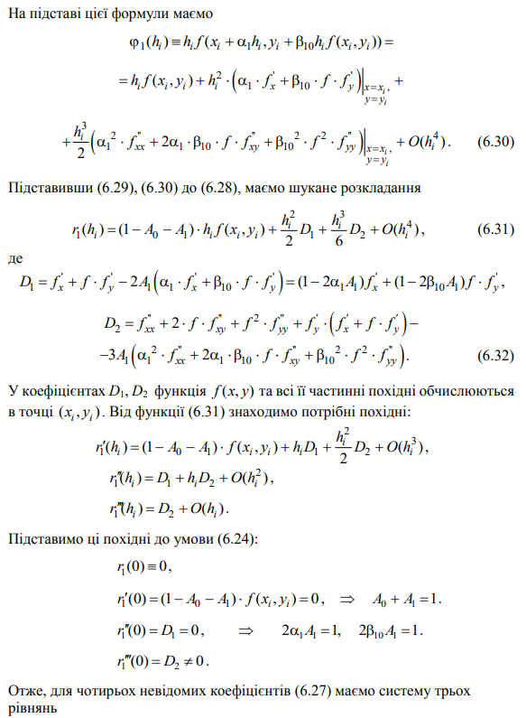

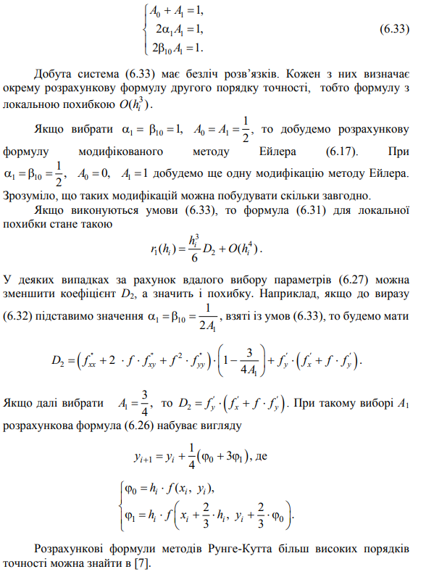

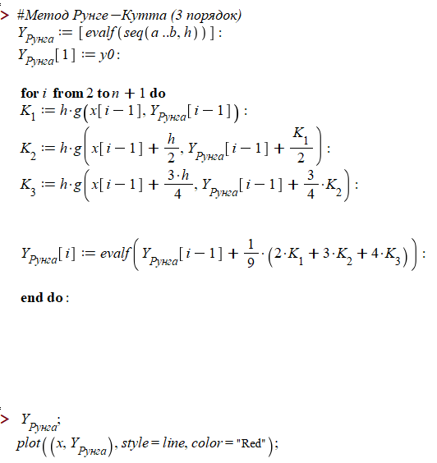

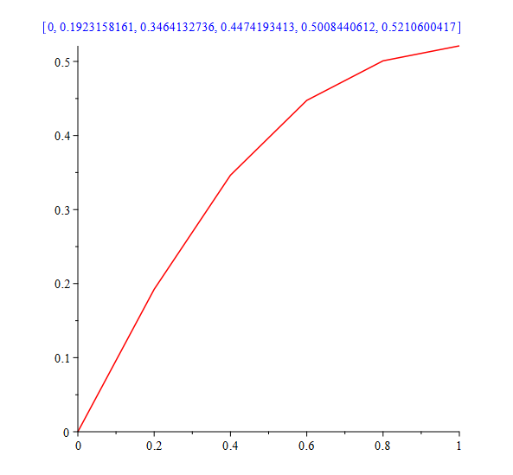

# Метод Адамса

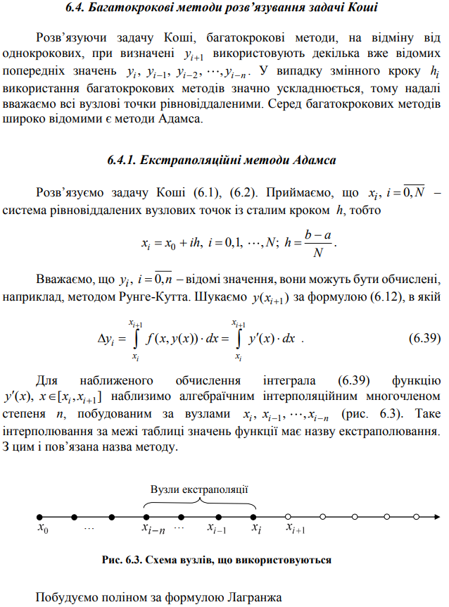

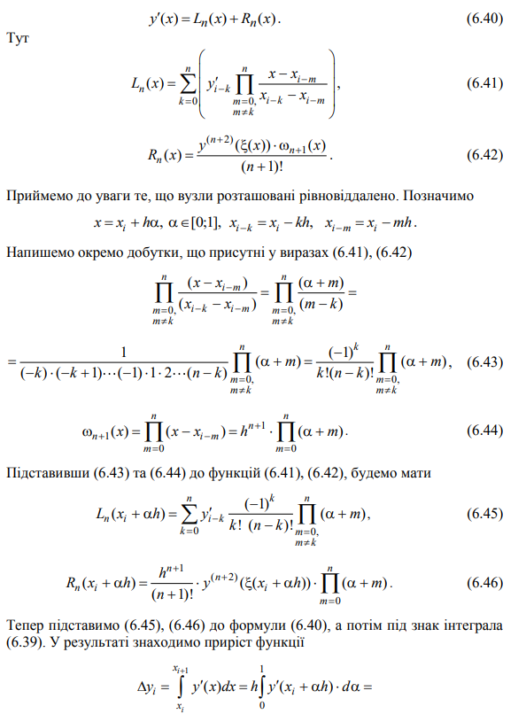

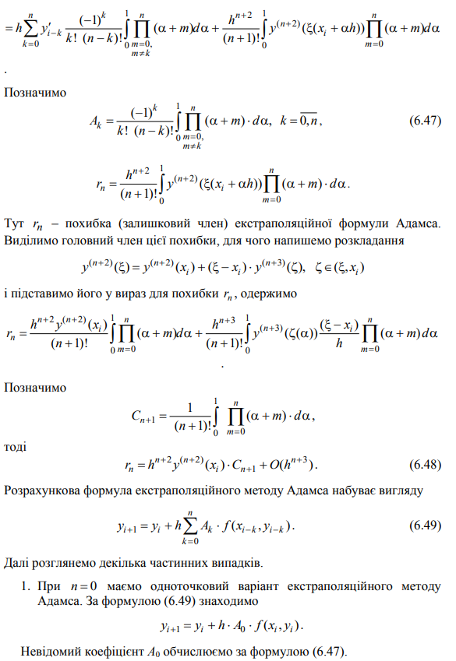

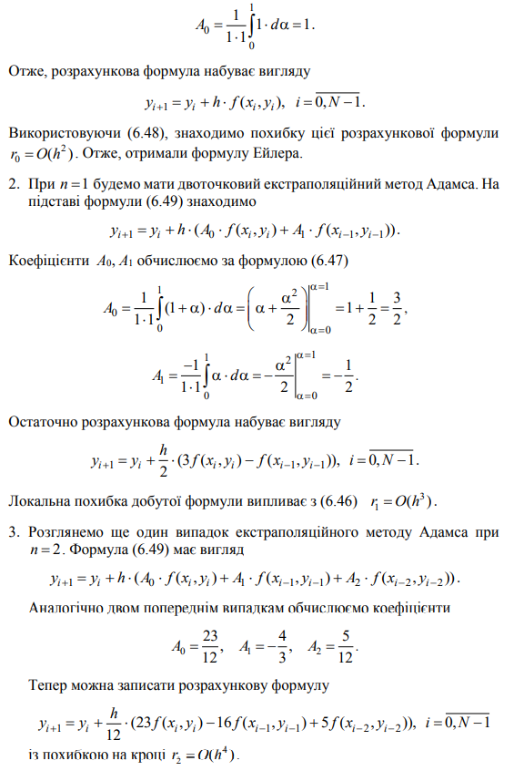

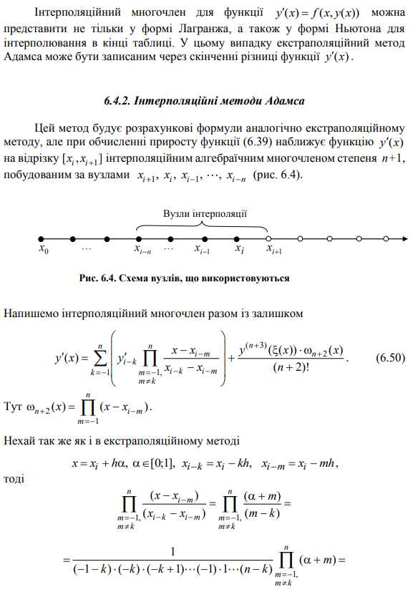

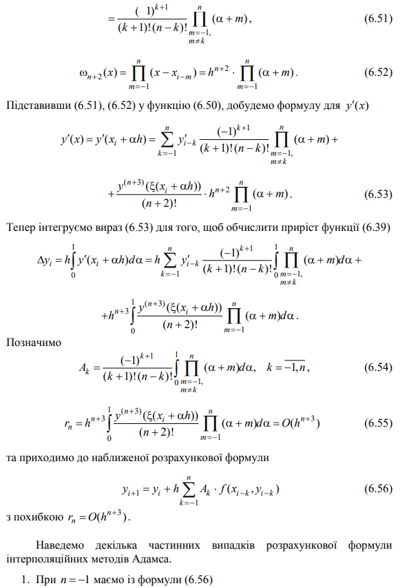

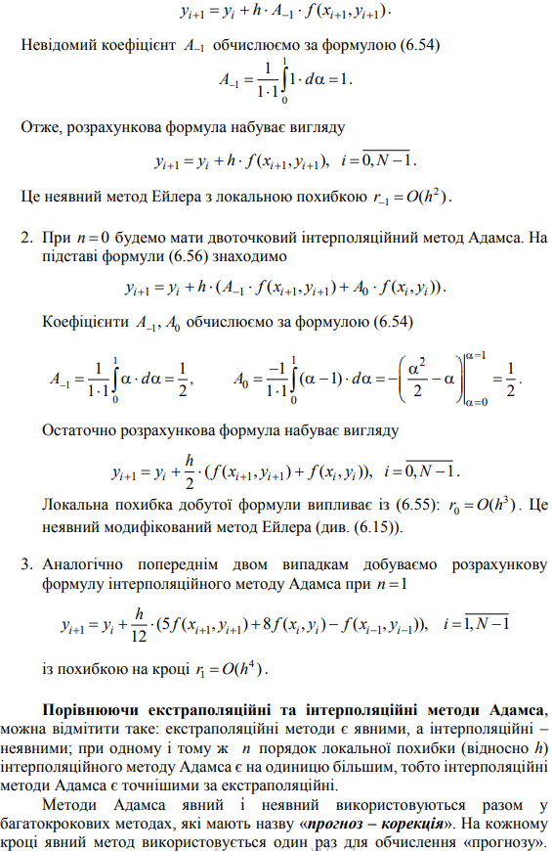

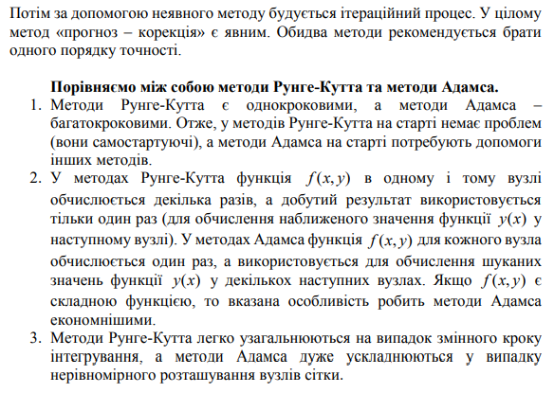

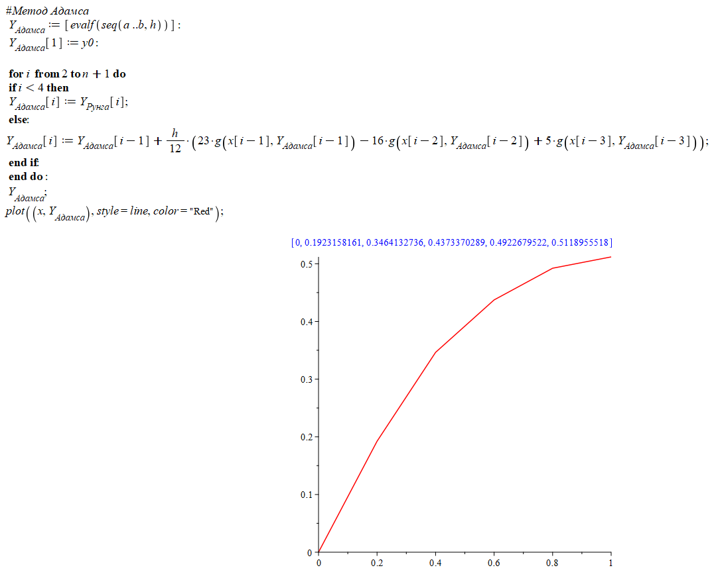

# Аналіз результатів

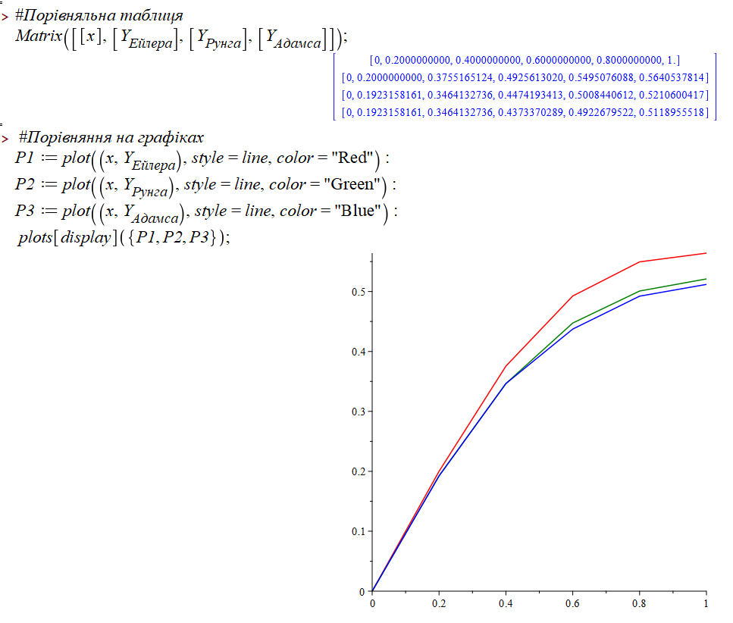

# Висновки

Під час виконання лабораторної роботи номер 4 « Чисельні методи розв’язання задачі Коші для звичайних диференціальних рівнянь I-го порядку » з курсу «Методи обчислень» я розглянув різні методи вирішення диференціальний рівнянь I-го порядку. Була створенна программа у застосунку Maple, у якому робились усі розрахунки.

# Перелік використаних джерел

1. Бойко Л.Т. Основи чисельних методів: навчальний посібник. – Д.: Вид-во ДНУ, 2009. – 244 с.
2. Шахно С.М. Практикум з чисельних методів: навч. посібник [Текст] / С.М. Шахно, А.Т. Дудикевич, С.М. Левицька. – Львів: ЛНУ імені Івана Франка. 2013. – 432 с.